目 录
第一节、工程概况 - 2 -
第二节、编制依据 - 2 -
第三节、施工计划 - 3 -
一、材料与机具配备计划 - 3 -
1、材料配备计划 - 3 -
钢管落地式脚手架 - 3 -
悬挑脚手架 - 3 -
2机具配备计划 - 3 -
二、施工进度计划 - 4 -
第四节、施工工艺技术 - 4 -
一、技术参数 - 4 -
二、材质要求 - 5 -
三、工艺流程 - 6 -
四、施工方法 - 7 -
五、检查验收 - 12 -
扣件拧紧抽样检查数目及质量判定标准： - 14 -
第五节、施工安全保证措施 - 15 -
一、组织保障 - 15 -
二、技术措施 - 17 -
三、监测监控 - 20 -
四、应急预案 - 21 -
第六节、劳动力计划 - 23 -
一、专职安全生产管理人员 - 23 -
二、劳动力配备 - 23 -
第七节、计算书 - 24 -
【节点图】 - 63 -

脚手架专项施工方案
- 工程概况

一、工程概况
项目名称：鹰潭市传媒文化创意产业园
项目位置：鹰潭市信江新区纬五路以南、支十路以北与滨江路交汇处
建设单位：鹰潭市恒发置业有限公司
设计单位：深圳广泰建筑设计有限公司
勘察单位：核工业鹰潭工程勘察院
监理单位：江西省建科工程建设监理有限公司
施工单位：江西中工建设工程有限公司
本工程建筑总面积为 57895.15㎡，（其中：地下室面积6211.79㎡；A座33890.12㎡；B座17793.24㎡）。建筑占地面积：3325.79㎡。建筑高度：A座楼为92.7m；B座楼为69.9m。地上由2栋建筑物组成，主要拟建建筑物A座楼为27层、B#座楼为21层，属一类高层商务办公建筑，整体设置惯通式地下室一座。地下室为战时人防及停车库、设备房、消防水池等，结构为钢筋砼框剪结构。 地下室层高为5.2~6.45米。A座1~4层裙楼层高4.2m,5楼以上为标准层层高：3.30m。B座底层层高为3.60m,2楼以上为标准层层高为3.30m。A座塔楼整体东西长约53.2m，南北长19.2m；B座塔楼整体东西长约31.4m，南北长28.35m。

二、施工要求
1、脚手架、悬挑主梁、卸料平台的设计力求做到结构安全可靠，造价经济合理。
2、确保脚手架、悬挑主梁、卸料平台在使用周期内安全、稳定、牢靠。
3、选用材料时，力求做到常见通用、可周转利用，便于保养维修。
4、脚手架、悬挑主梁、卸料平台在搭设及拆除过程中要符合工程施工进度要求。操作人员需取得特殊作业人员资格上岗证。

第二节、编制依据
1、《建筑施工脚手架实用手册》
2、《建筑结构荷载规范》GB50009-2012
3、《混凝土结构设计规范》GB50010-2010
4、《钢结构设计规范》GB50017-2003
5、《建筑施工安全检查标准》JGJ59-2011
6、《建筑施工高处作业安全技术规范》JGJ80-91
7、《建筑施工扣件式钢管脚手架安全技术规范》JGJ130-2011
8、《危险性较大的分部分项工程安全管理办法》(建质[2009]87号文)
9、《建设工程安全生产管理条例》国务院令第393号
10、本工程施工设计图纸及施工组织设计

11、采用2014版【品茗安全计算软件】计算。

第三节、施工计划

一、材料与机具配备计划

1、材料配备计划

脚手架材料用量计划（按纵向长度搭设---长100m*高30m计算）
脚手架杆部件名称 | 用量(m) | 备 注
立杆 | 4020
纵向水平杆 | 5300 | 防护栏杆+纵向水平杆
横向水平杆 | 1025.1
横向斜撑 | 382.0
连墙件 | 185 | 2步3跨，单位(根)
安全网 | 3000 | 单位(㎡)
脚手板 | 382.5 | 4步1设，单位(㎡)
直角扣件 | 8465 | 单位（个）
对接扣件 | 1440 | 单位（个）
旋转扣件 | 432 | 单位（个）

2机具配备计划
机具名称 | 数量 | 备 注

架子扳手 | 40把 | 架子工搭设和拆除架子用
力矩扳手 | 2把 | 检查架子扣件拧紧力度是否达到要求
倒链 | 1把 | 调整架子水平弯曲度
弯曲机 | 1台 | 调整钢管弯曲率

二、施工进度计划

脚手架搭设与主体结构施工同步进行，每层楼面同浇筑完毕，及时搭设外脚手架，每次搭设高度须超出作业层一步架子，一次搭设高度不得超过相邻连墙件以上两步。材料根据搭设进度分批进场。（附施工总进度计划表）

第四节、施工工艺技术

一、技术参数
1、脚手架方案选择
本工程属一类高层商务建筑，为满足施工现场脚手架搭拆施工的可靠性与安全性，并考虑到施工工期及本工程的实际情况，综合以往的施工经验，本工程脚手架定为以下方案。

脚手架搭设型式为：落地式扣件钢管脚手架（架基分别在地基与地下室顶板上）；

工字钢悬挑式钢管脚手架。

1.1、A座楼:总层数为27层，建筑高度为92.70m。

第一次搭设落地式扣件钢管脚手架（一~八层）架子高度为30.00m。

第二~五次搭设工字钢悬挑式钢管脚手架，架子总高度为62.7m，悬挑架体最大高度16.50m。分4次悬挑搭设，即：9~13层、14~18层、19~23层、24~27层。工字钢悬挑安放位置分别在九层楼面，（标高33.0m）、十四楼面（标高46.5m）、十九楼面（标高63.0mm）、二十四层楼面（标高79.5m）。

1.2、B座楼：总层数为21层，建筑高度为69.90m。

第一次搭设落地式扣件钢管脚手架（一~七层）架子高度为23.40m。

第二~四次搭设工字钢悬挑式钢管脚手架，架子总高度为46.50m。悬挑架体最大高度16.50m。分4次悬挑搭设，即：8~12层、13~17层、18~21层。工字钢悬挑安放位置分别在八层楼面（标高23.40m）、十三楼面（标高39.9m）、十九楼面（标高56.4mm）。

1.3、 屋顶伸出造型（高度6.00m）是在屋面的中间，架体搭设均在屋面混凝土板处，不在重复计算或在主楼上增架架体的高度。

悬挑式钢管脚手架悬挑钢梁锚固端设置3根压环（几字型），压环直径为￠16㎜，外

端1根，里端2根。每根悬挑梁在悬挑前端设置1根￠12钢丝绳拉吊一次作为安全储备。不作卸荷计算。吊点外横向水平杆与结构梁顶紧。具体悬挑位置见平面示意图。

2、脚手架的技术参数
【落地式钢管脚手架】
脚手架排数 | 双排脚手架 | 纵、横向水平杆布置方式 | 纵向水平杆在上
搭设高度(m) | 30.0/23.4 | 钢管类型 | Ф48×3.5
立杆纵距(m) | 1.5 | 立杆横距(m) | 0.85
立杆步距(m) | 1.8 | 双立杆计算方法 | 不设置双立杆
连墙件布置方式 | 水平方向为3跨即4.3m,沿建筑高度方向为层高即3.30m。（即：二步三跨）
连墙件连接方式 | 扣件连接 | 地区 | 江西省鹰潭市
基本风压(kN/m²) | 0.2 | 安全网 | 全封闭

【工字钢悬挑脚手架(扣件式)】
脚手架排数 | 双排脚手架 | 纵、横向水平杆布置方式 | 横向水平杆在上
搭设高度(m) | 16.5 | 钢管类型 | Ф48×3.5
立杆纵距(m) | 1.5 | 立杆横距(m) | 0.85
立杆步距(m) | 1.8 | 挡脚板 | 4步1设
脚手板 | 2步1设 | 连墙件连接方式 | 扣件连接
连墙件布置方式 | 水平方向为3跨即4.50m,沿建筑高度方向为层高即3.3m。
地区 | 江西省鹰潭市 | 基本风压(kN/m²) | 0.20
安全网 | 全封闭 | 安全平网 | 悬挑层下部设置
悬挑方式 | 普通主梁悬挑 | 锚固点设置方式 | ￠16的几型钢筋拉环
主梁外锚固点到建筑物边缘的距离a(mm) | 100 | 主梁建筑物外悬挑长度L_{x}(mm) | 正常部位：1250  建筑转角处：1700
梁/楼板混凝土强度等级 | C30 | 主梁建筑物内锚固长度L_{x}(mm) | 正常部位：1600  建筑转角处：2300
主梁材料规格 | 16号工字钢

架子高度计算：落地式按30.0m、悬挑式按16.5m

二、材质要求
1、钢管脚手架，选用外径48㎜，壁厚3.25㎜的钢管（验算时考虑钢管锈蚀和市场上钢管壁厚误差等因素，故按Ф48×3.0计算），钢材强度等级 Q235-A，钢管表面应平直光滑，不应有裂缝、结疤、分层、错位、硬弯、毛刺、压痕和深的划道，新用的钢管要有出厂合格证。脚手架施工前必须将入场钢管取样，送有相关国家资质的试验单位，进行钢管抗弯、抗拉等力学试验，试验结果满足设计要求后，方可在施工中使用。
2、本工程脚手架搭设使用可锻铸造扣件，应符合建设部《钢管脚手架扣件标准》的要求，由有扣件生产许可证的生产厂家提供，不得有裂纹、气孔、缩松、砂眼等锻造缺陷，扣件的规格应与钢管相匹配，贴和面应干净，活动部位灵活，夹紧钢管时开口处最小距离不小于5mm。钢管螺栓拧紧力矩达到70N.m时不得破坏，如使用旧扣件时，扣件必须取样送有关国家资质的试验单位，进行扣件抗滑力等试验，试验结果满足设计要求后方可在施工中使用。
3、搭设架子前应进行保养、除锈并统一涂色，颜色力求环境美观。脚手架立杆、防护栏杆、踢脚杆统一漆黄色，剪刀撑统一漆黄黑色。
4、脚手板、脚手片采用符合有关要求。
5、安全网采用密目式安全网，网目应满足2000目/100cm²，做耐贯穿试验不穿透，1.6x1.8m的单张网重量在3kg以上，颜色应选用绿色。要求阻燃，使用的安全网必须有产品生产许可证和质量合格证，以及由池州建筑安全监督管理部门发放的准用证。
6、连墙件采用钢管，其材质应符合现行国家标准《碳素钢结构》（GB/T700）中Q235A钢的要求。
7、每次挑架应至少设置一道外挑钢管防坠水平兜网。

三、工艺流程
钢管落地脚手架：
场地平整、夯实→基础承载力实验、材料配备→定位设置通长脚手板、底座→纵向扫地杆→立杆→横向扫地杆→小横杆→大横杆(格栅)→剪刀撑→连墙件→铺脚手板→扎防护栏杆→扎安全网。

悬挑脚手架：
预埋件设置→安装悬挑主梁→悬挑主梁上下支撑杆件设置→立杆定位点设置→纵向扫地杆→立杆→横向扫地杆→横向水平杆→纵向水平杆(格栅) →剪刀撑→连墙件→铺脚手板→扎防护栏杆→扎安全网。
型钢悬挑卸料平台
地面卸料平台加工制作→预设平台固定设施→吊装卸料平台至设计位置→固定卸料平台主楞→固定钢丝绳等构件→验收→投入使用

四、施工方法
钢管落地脚手架
定距定位。根据构造要求在建筑物四角用尺量出内、外立杆离墙距离，并做好标记；用钢卷尺拉直，分出立杆位置，并用小竹片点出立杆标记；垫板、底座应准确地放在定位线上，垫板必须铺放平整，不得悬空。
在搭设首层脚手架过程中，沿四周每框架格内设一道斜支撑，拐角处双向增设，待该部位脚手架与主体结构的连墙件可靠拉结后方可拆除。当脚手架操作层高出连墙件以上两步时，宜先立外排，后立内排。其余按以下构造要求搭设。
1、地基基础
本工程脚手架地基基础部位应在回填土完后夯实，采用强度等级不低于C15的混凝土进行硬化，混凝土硬化厚度不小于10cm。地基承载能力能够满足外脚手架的搭设要求（具体计算数据参阅脚手架计算书）。
混凝土板：脚手架立杆基础为混凝土板时，板砼强度经计算能够满足承载脚手架传递荷载（具体参阅脚手架计算书）。脚手架搭设时应在立杆底部铺设0.25㎡*60㎜厚的木板作为垫板，严禁立杆直接落在板面上，垫板与板表面接触密实。板上不得有重型施工机械，同时应保证表面整洁干净，积水应及时清理。
2、立杆设置
(1) 立杆接长除顶层顶步外，其余各层各步接头必须采用对接扣件连接，立杆与大横杆采用直角扣件连接。接头位置交错布置，两个相邻立杆接头避免出现在同步同跨内，并在高度方向错开的距离不小于50cm；各接头中心距主节点的距离不大于步距的1/3，顶层顶步采用搭接连接时，搭接部位扎结不少于2道，立杆顶端亦高出女儿墙上皮1m，高出檐口上皮1.5m。
(2) 上部单立杆与下部双立杆交接处，采用单立杆与双立杆之中的一根对接连接。主立杆与辅立杆采用旋转扣件连接，扣件数量不应少于2个。每根立杆底部应设置垫块，并且必须设置纵、横向扫地杆。纵横向扫地杆应采用直角扣件固定在距底座上皮不大于200mm处立杆上。横向扫地杆亦应采用直角扣件固定在紧靠纵向扫地杆下方立杆上。当立杆基础不在同一高度上时，必须将高处的纵向扫地杆向低处延长两跨与立杆固定，高低差不应大于1m。靠边坡上方的立杆轴线到边坡的距离不应小于500mm。
(3) 立杆的垂直偏差应控制在不大于架高的1/400。
(4) 立杆及纵横向水平杆构造要求见下图。
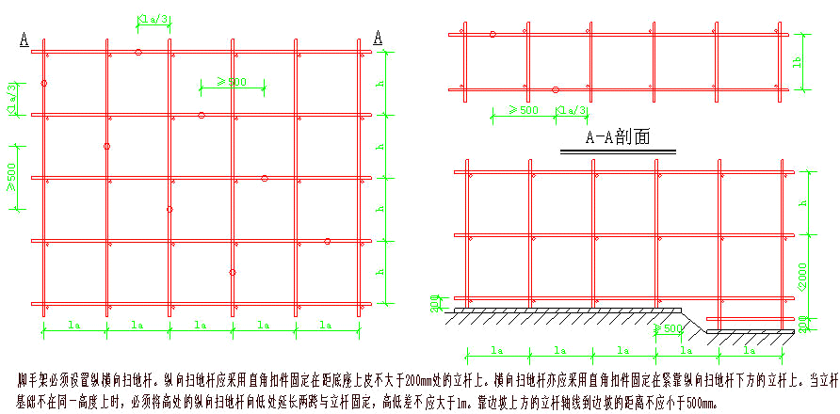
3、大横杆、小横杆、剪刀撑设置
(1)纵向水平杆宜设置在立杆内侧，其长度不宜小于3跨。纵向水平杆接长宜采用对接扣件连接，也可采用搭接。其要求如下：当采用对接时，对接扣件应该交错布置，两根相邻纵向水平杆接头不宜设置在同步或同跨；不同步或不同跨两相邻接头在水平方向错开距离不应小于500mm；各接头中心至最近主节点的距离不宜大于纵距的1/3。当采用搭接时，搭接长度不应小于1m，应等间距设置3个旋转扣件固定，端部扣件盖板边缘至搭接纵向水平杆杆端的距离不应小于100mm。当使用竹笆脚手板时，纵向水平杆应采用直角扣件固定在横向水平杆上，并应等间距设置，间距不应大于400mm；
(2)外架子按立杆与大横杆交点处设置小横杆，两端固定在立杆，以形成空间结构整体受力。主节点处必须设置一根横向水平杆，用直角扣件扣接且严禁拆除；并且作业层上非主节点
处的横向水平杆，宜根据支承脚手板的需要等间距设置，最大间距不应大于纵距的1/2；
使用竹笆脚手板时，双排脚手架的横向水平杆两端。应用直角扣件固定在立杆上；单排脚手架的横向水平杆的一端，应用直角扣件固定在立杆上，另一端应插入墙内，插入长度亦不应小于180mm。
(3)脚手架外侧两端、转角及中间间隔不超过15m的立面上，各设置一道剪刀撑，并应由底至顶连续设置；每道剪刀撑宽度不应小于4跨，且跨越立杆的概数不超过7根，斜杆与地面的倾角宜在45°~60°之间。剪刀撑斜杆的接长宜采用搭接，搭接长度不小于1m，应采用不少于3个旋转扣件固定。剪刀撑斜杆应用旋转扣件固定在与之相交的横向水平杆的伸出端或立杆上，旋转扣件中心线离主节点的距离不宜大于150mm。
4、脚手板、脚手片的铺设要求
(1)作业层脚手板应铺满、铺稳，离开墙面120~150mm；
(2)竹笆脚手板应按其主竹筋垂直于纵向水平杆方向铺设，且采用对接平铺，四个角应用直径1.2mm的镀锌钢丝固定在纵向水平杆上。
(3)作业层端部脚手板探头长度应取150mm，其板长两端均应与支承杆可靠地固定。脚手板探头应用直径3.2mm镀锌钢丝固定在支承杆件上；
(4) 在拐角、斜道平台口处的脚手板，应与横向水平杆可靠连接，防止滑动；
5、防护栏杆
(1) 脚手架外侧使用建设主管部门认证的合格绿色密目式安全网封闭，且将安全网固定在脚手架外立杆里侧。
(2) 选用18#铅丝张挂安全网，要求严密、平整。
(3) 脚手架外侧必须设1.2m高的防护栏杆和30cm高踢脚杆，顶排防护栏杆不少于2道，高度分别为0.9m和1.3m。
(4) 脚手架内侧形成临边的(如遇大开间门窗洞等)，在脚手架内侧设1.2m的防护栏杆和30cm高踢脚杆。
(5) 脚手架上门洞、出入口构造示意图
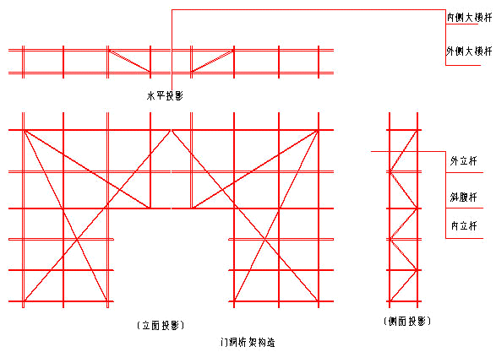
6、连墙件
(1) 连墙件的设置：采用刚性连墙件与建筑物可靠连接，沿水平方向为三跨即4.5M，沿建筑物方向为层高即3.3M。
(2) 连墙件的布置应符合下列规定：
① 连墙件与立杆采用双扣件连接，尽量靠近主节点设置，偏离主节点的距离不应大于300mm；
② 应从底层第一步纵向水平杆处开始设置，当该处设置有困难时，应采用其它可靠措施固定；
③ 宜优先采用菱形布置，也可采用方形、矩形布置；
④ 一字型、开口型脚手架的两端必须设置连墙件。
(4) 连墙件的构造应符合下列规定：
①连墙件中的连墙杆或拉筋宜呈水平设置，当不能水平设置时，与脚手架连接的一端应下斜连接，不应采用上斜连接；
②连墙件必须采用可承受拉力和压力的构造。
(5) 当脚手架下部暂不能设连墙件时可搭设抛撑。抛撑应采用通长杆件与脚手架可靠连接，与地面的倾角应在45°~60°之间；连接点中心至主节点的距离不应大于300mm。抛撑应在连墙件搭设后方可拆除。
(6) 连墙件构造示意图
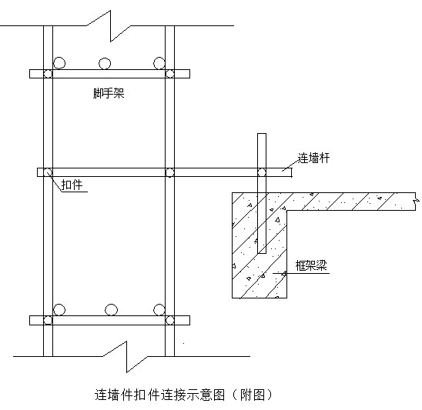
7、架体内封闭
(1) 脚手架的架体里立杆距墙体净距最多为200mm，如因结构设计的限制大于200mm的必须铺设站人板，站人板设置平整牢固。
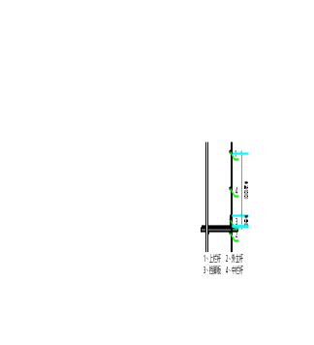
(2) 脚手架施工层里立杆与建筑物之间应采用脚手片或木板进行封闭。
(3) 施工层以下外架每隔3步以及底部用密目网或其他措施进行封闭。

悬挑脚手架
定距定位，悬挑梁间距应按悬挑架架体立杆纵距倍数设置。
1、水平悬挑梁
水平悬挑梁必须保证有足够的锚固强度和截面抗屈曲能力，水平悬挑梁的纵向间距与上部脚手架立杆的纵向间距相同，立杆直接支承在悬挑梁上。上部脚手架立杆与挑梁支承结构应有可靠的定位连接措施，以确保上部架体的稳定。通常采用在挑梁或纵向钢粱上焊接150mm长的￠25钢筋或φ40mm钢管，立杆套在其外，并同时在立杆下部设置扫地杆。
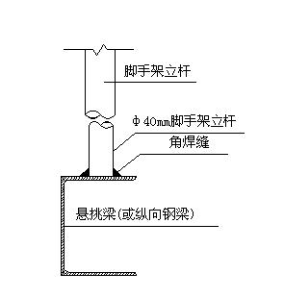
2、悬挑梁尾端应在两处以上使用钢筋固定在钢筋混凝土结构上或由不少于两道的预埋U型螺栓固定，悬挑前端应采用吊拉卸荷，吊拉构件与水平工字钢夹角不小于60度。
3、钢筋拉环、U型螺栓与型钢间隙用木楔楔紧。

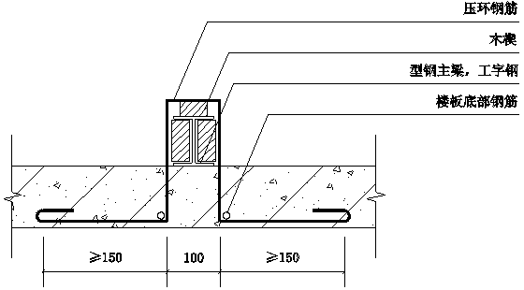
4、钢筋拉环、U型螺栓预埋位置宜为悬挑工字钢尾端向里20㎝处。钢筋预埋至砼板、砼梁底部，每侧平直段不小于0.5米。
5、一次悬挑脚手架高度不应超过20m。
6、悬挑梁支承位置宜设置在结构梁上。
7、锚固位置设置在楼板上时，楼板的厚度不得小于120mm。楼板上应预先配置用于承受悬挑梁锚固端作用引起负弯矩的受力钢筋，否则应采取支顶卸载措施。
8、悬挑钢梁支承点应设置在结构梁上，不得设置在外伸阳台上或悬挑板上，否则应采取加固措施。
9、悬挑梁间距应按悬挑架架体立杆纵距倍数设置。
10、在建筑结构角部，钢梁宜扇形布置；如果结构角部钢筋较多不能留洞，可采用设置预埋件焊接型钢三角架等措施。
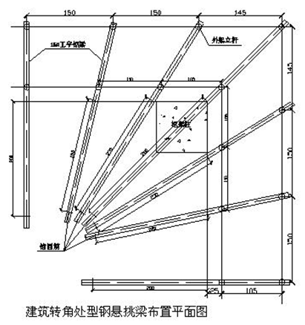

11、悬挑架设置连墙件与外立面设置剪刀撑，是保证悬挑架整体稳定的条件。
12、型钢悬挑梁布置时遇梯间地段时，可采取阳台处的悬挑梁的上拉钢丝绳方法，或采用内置横压梁方法，横压梁搁置在梯间的两侧框架梁上，采用预埋件固定。因压梁布置在楼梯间处，因此需做好安全警示，铺设好人员上下踏步，以保证人员上下的安全。

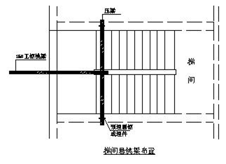

工字钢钢悬挑卸料平台
1、悬挑式卸料平台应按现行的相应规范进行设计，其结构构造应能防止左右晃动。
2、悬挑式卸料平台的搁支点与上部拉结点，必须位于建筑物上，不得设置在脚手架等施工设备上。
3、斜拉杆或钢丝绳，构造上宜两边各设前后两道，两道中的靠近建筑一侧的一道为安全储备，另外一道应作受力计算。
4、应设置四个经过验算的吊环，吊运平台时使用卡环，不得使吊钩直接钩挂吊环，吊环应用甲类3号沸腾钢制作。
5、悬挑式卸料平台安装时，钢丝绳应采用专用的挂钩挂牢，采取其他方式时卡头的卡子不得少于三个，建筑物锐角利口围系钢丝绳处应加衬软垫物，悬挑式卸料平台外口应略高于内口。
6、台面应满铺脚手板。
7、悬挑式卸料平台左右两侧必须装固定的防护栏杆。
8、悬挑式卸料平台吊装，需待横梁支撑点电焊固定，接好钢丝绳，调整完毕，经过检查验收，方可松卸起重吊钩，上下操作。
9、悬挑式卸料平台使用时，应有专人进行检查，发现钢丝绳有锈蚀损坏应及时调换，焊缝脱焊应及时修复。
10、卸料平台上应显著地标明容许荷载值。操作平台上人员和物料的总重量严禁超过设计的容许荷载，应配备专人加以监督。
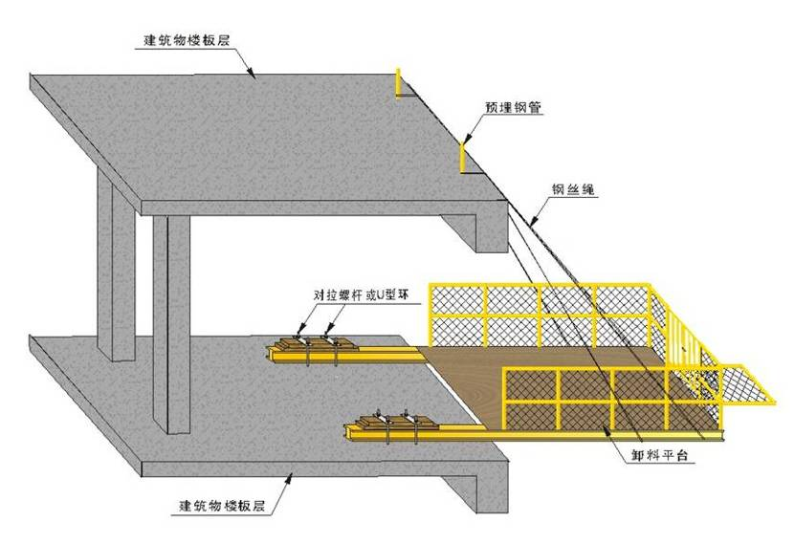

五、检查验收
钢管落地脚手架
1、脚手架搭设完毕或分段搭设完毕，应按规定对脚手架工程的质量进行检查，经检查合格后方可交付使用。
2、搭设高度在0m以下的脚手架，应由单位工程负责人组织技术安全人员进行检查验收。
搭设高度大于20m的脚手架，应由上一级技术负责人随工程进行分阶段组织单位工程负责人及有关的技术人员进行检查验收。
3、验收时应具备下列文件
(1) 根据编制依据相关文件法规要求所形成的施工组织设计文件。
(2) 脚手架构配件的出厂合格证或质量分类合格标志。
(3) 脚手架工程的施工记录及质量检查记录。
(4) 脚手架搭设过程中出现的重要问题及处理记录。
(5) 脚手架工程的施工验收报告。
4、脚手架工程的验收，除查验有关文件外，还应进行现场检查，检查应着重以下各项，并记入施工验收报告。
(1) 构配件和加固件是否齐全，质量是否合格，连接和挂扣是否紧固可靠。
(2) 安全网的张挂及扶手的设置是否齐全。
(3) 地基是否积水，底座是否松动，立杆是否悬空。
(4) 杆件的设置和连接，连墙件、支撑、门洞桁架等的构造是否符合要求。
(5) 垂直度、水平度及立杆的沉降是否合格。
(6) 扣件螺栓是否松动，是否超载。

脚手架搭设的技术要求、允许偏差与检验方法
项次 | 项 目 |  | 技术要求 | 允许偏差Δ（mm） | 示 意 图 | 检查方法与工具
1 | 地基基础 | 表 面 | 坚实平整 |  |  | 观 察  观 察
1 | 地基基础 | 排 水 | 不 积 水 |  |  | 观 察  观 察
1 | 地基基础 | 垫 板 | 不 晃 动 |  |  | 观 察  观 察
1 | 地基基础 | 底 座 | 不 滑 动  不 沉 降 | -10 |  | 观 察  观 察
 | 最后验收垂直度 |  |  | ±120 |  | 用  经  纬  仪
2 | 搭设中检查偏差的高度（m）  H=2  H=10  H=20  H=30  H=40  H=50 |  |  | ±7  ±20  ±40  ±60  ±80  ±100 |  | 用  经  纬  仪
3 | 间 距 | 步 距 |  | ±20 |  | 钢  板  尺
3 | 间 距 | 纵 距 |  | ±50 |  | 钢  板  尺
3 | 间 距 | 横 距 |  | ±20 |  | 钢  板  尺

4 | 纵向水平杆高差 | 一根杆的两端 |  | ±20 |  | 水平仪或水平尺
4 | 纵向水平杆高差 | 同跨内两根纵向水平杆高差 |  | ±10 |  | 水平仪或水平尺
5 | 小横杆外伸长度 |  | 外伸500mm | -50 |  | 钢板尺

扣件拧紧抽样检查数目及质量判定标准：
项次 | 检 查 项 目 | 安装扣件数量（个） | 抽检数量（个） | 允许的不合 格 数
1 | 连接立杆与纵（横）向水平杆或剪刀撑的扣件；接长立杆、纵向水平杆或剪刀撑的扣件 | 1201～3200 | 50 | 5
2 | 连接横向水平杆与纵向水平杆的扣件（非主节点处） | 1201～3200 | 50 | 10

第五节、施工安全保证措施

一、组织保障
1、安全保证体系
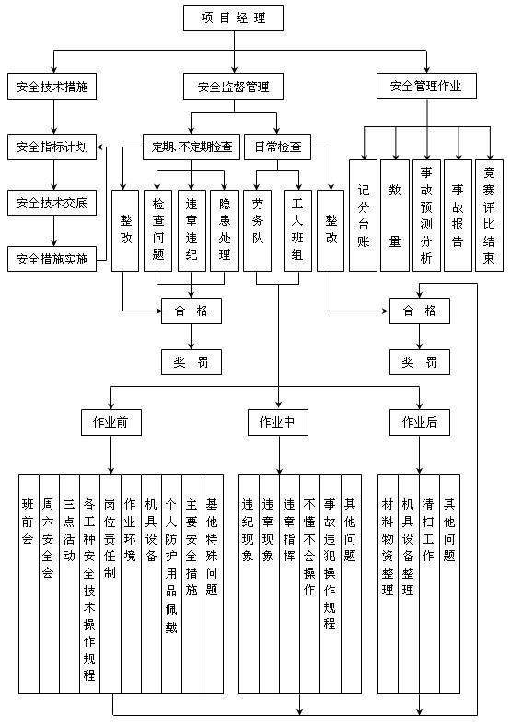

2、环境保护体系
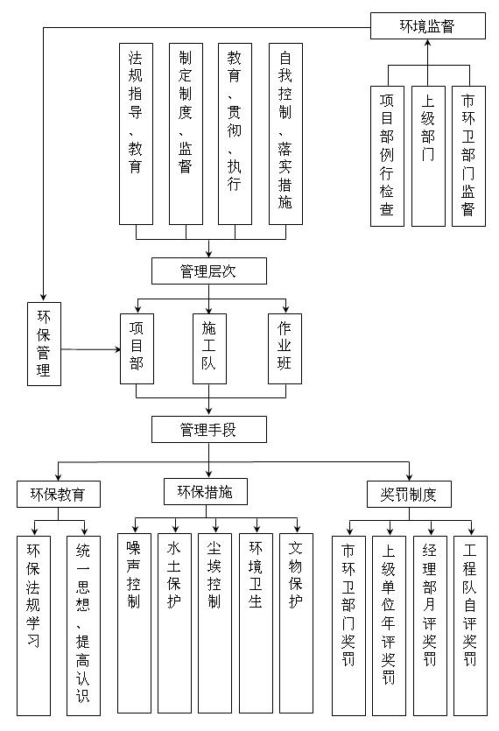

二、技术措施
脚手架搭设技术措施
1、钢管架应设置避雷针，分置于主楼外架四角立杆之上，并联通大横杆，形成避雷网络，并检测接地电阻不大于30Ω。
2、外脚手架不得搭设在距离外架空线路的安全距离内，并做好可靠的安全接地处理。
3、定期检查脚手架，发现问题和隐患，在施工作业前及时维修加固，以达到坚固稳定，确保施工安全。
4、外脚手架严禁钢竹、钢木混搭，禁止扣件、绳索、铁丝、竹篾、塑料篾混用。
5、外脚手架搭设人员必须持证上岗，并正确使用安全帽、安全带、穿防滑鞋。
6、严禁脚手板存在探头板，铺设脚手板以及多层作业时，应尽量使施工荷载内、外传递平衡。
7、保证脚手架体的整体性，不得与井架、升降机一并拉结，不得截断架体。
8、结构外脚手架每支搭一层，支搭完毕后，经项目部安全员验收合格后方可使用。任何班组长和个人，未经同意不得任意拆除脚手架部件。
9、严格控制施工荷载，脚手板不得集中堆料施荷，施工荷载不得大于3kN/m²，确保较大安全储备。
10、结构施工时不允许多层同时作业，装修施工时同时作业层数不超过两层，临时性用的悬挑架的同时作业层数不超过两层。
11、当作业层高出其下连墙件3.6m以上、且其上尚无连墙件时，应采取适当的临时撑拉措施。
12、各作业层之间设置可靠的防护栅栏，防止坠落物体伤人。
13、脚手架立杆基础外侧应挖排水沟，以防雨水浸泡地基。
电梯井洞口防护措施：
电梯井口设置不低于1.2m高的开启式防护门，用Φ12的螺纹钢筋、按水平间距30cm、竖向间距40cm焊制而成，并在防护门上要刷漆、上锁、挂牌。
电梯井内地下室一层、首层和首层以上每隔一层设一道设一道木板密封严密，平台上均不
得存有杂物，电梯井内不准做垂直运输通道或垃圾通道。
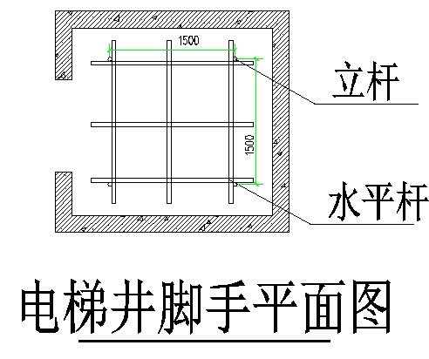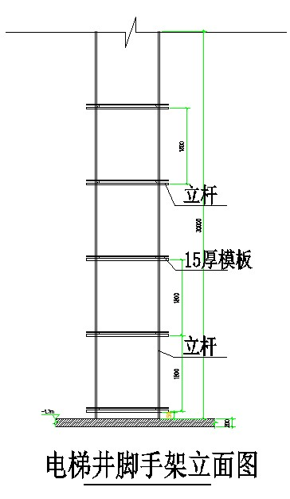
结构临边防护措施：
沿结构四周边柱的内侧设置全封闭式护身栏杆，使用材料均采用Ø48×3.0钢管。其高度为1.2m、立杆间距为2m、竖向每隔0.6m设一道通长大横杆、每隔一根立杆设一道三脚架（具体构造见下图所示）。
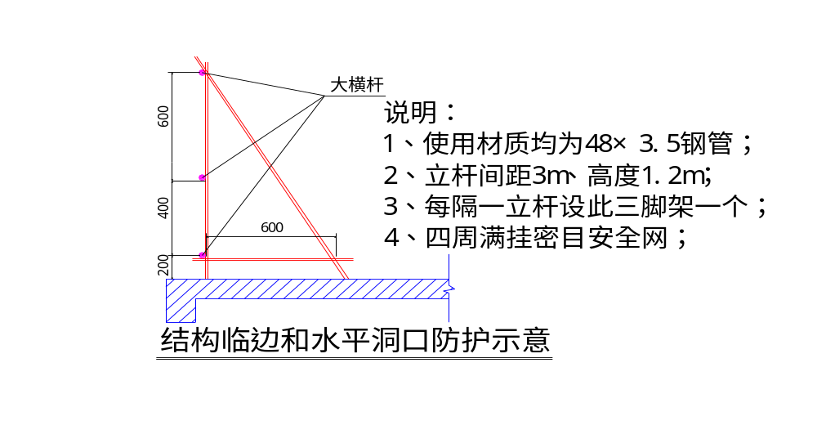
沿钢管长度方向刷黑黄间隔的油漆（每格长1米）、挂醒目标志牌；护身栏杆四周满挂密目安全网、白天设警示牌、夜间设红色标志灯；临边四周1m范围内不准堆料、停放机具。

楼梯间防护措施：
楼梯的侧边利用脚手架做安全防护，架子立管从梯井内搭设，侧边沿楼梯坡度方向在0.6m、1.2m高分别做护身栏杆，沿长度方向刷黑黄间隔的油漆（每格长1米），侧边底部设20cm高的挡脚板（刷黑黄相间三角形油漆）。
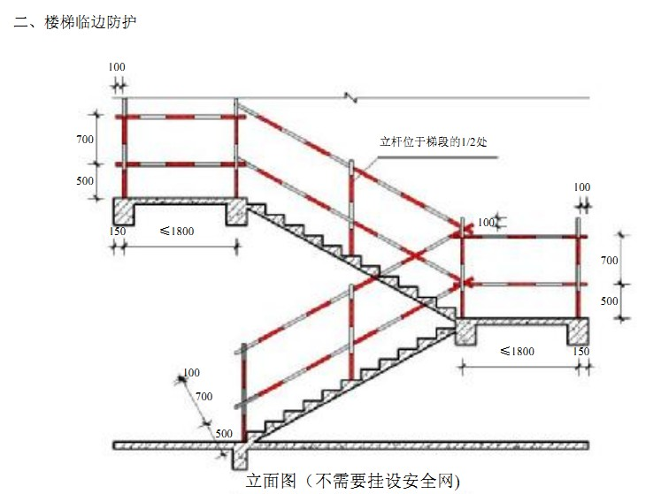

防雷避电措施：
采用避雷针与大横杆连通、接地线与整幢建筑物楼层内避雷系统连成一体的措施。
避雷针共设置4根避雷针，避雷针采用Ø12镀锌钢筋制作, 高度不小于1m，设置在脚手架四角立杆上，并将所有最上层的大横杆全部连通，形成避雷网络。
接地线采用40×4的镀锌扁钢，将立杆与整幢建筑物楼层内避雷系统连成一体。接地线的连接应保证接触牢靠，与立杆连接时应用2道螺栓卡箍连接，螺丝加弹簧垫圈以防松动并保证接触面不小于10cm²，并将表面油漆及氧化层清除，露出金属光泽并涂以中性凡士林。
接地线与建筑物楼层内避雷系统的设置按脚手架的长度不超过50m设置1个，位置不得选在人们经常走到的地方以避免跨步电压的危害，防止接地线遭机械伤害。两者的连接采用焊接，焊接长度应大于2倍的扁钢宽度。焊完后再用接地电阻测试仪测定电阻，要求冲击电阻不大于10Ω。同时应注意检查与其它金属物或埋地电缆之间的安全距离（一般不小于3m）以免发生击穿事故。

脚手架拆除技术措施
1、拆架前:
(1) 应全面检查脚手架的扣件连接、连墙件、支撑体系等是否符合构造要求；
(2) 应根据检查结果补充完善施工组织设计中的拆除顺序和措施，经主管部门批准后方可
实施；
(3) 应由单位工程负责人进行拆除安全技术交底；
(4) 应清除脚手架上杂物及地面障碍物。
2、拆架时应划分作业区，周围设绳绑围栏或竖立警戒标志，地面应设专人指挥，禁止非作业人员进入。当脚手架采取分段、分立面拆除时，对不拆除的脚手架两端，应先按《建筑施工扣件式钢管脚手架安全技术规范》第7.4.3条、第6.4.4条、第6.6.4条、第6.6.5条设置连墙件和横向斜撑加固。
3、拆架的高处作业人员应戴安全帽、系安全带、扎裹腿、穿软底防滑鞋。
4、拆架程序应遵守“由上而下，先搭后拆”的原则，即先拆拉杆、脚手板、剪刀撑、斜撑，而后拆小横杆、大横杆、立杆等，并按“一步一清”原则依次进行。严禁上下同时进行拆架作业。
5、拆立杆时，要先抱住立杆再拆开最后两个扣件，拆除大横杆、斜撑、剪刀撑时，应先拆除中间扣件，然后托住中间，再解端头扣件。
6、连墙件必须随脚手架逐层拆除，严禁先将连墙件整层或数层拆除后再拆脚手架；分段拆除高差不应大于2步，如高差大于2步，应增设连墙件加固；当脚手架拆至下部最后一根长立杆的高度（约6.5m）时，应先在适当位置搭设临时抛撑加固后，再拆除连墙件。
7、拆除时要统一指挥，上下呼应，动作协调，当解开与另一人有关的结扣时，应先通知对方，以防坠落。
8、拆架时严禁碰撞脚手架附近电源线，以防触电事故。
9、在拆架时，不得中途换人，如必须换人时，应将拆除情况交代清楚后方可离开。
10、拆下的材料要徐徐下运，严禁抛掷。运至地面的材料应按指定地点随拆随运，分类堆放，“当天拆当天清”，拆下的扣件和铁丝要集中回收处理。
11、高层建筑脚手架拆除，应配备良好的通讯装置。
12、输送至地面的杆件，应及时按类堆放，整理保养。
13、当天离岗时，应及时加固尚未拆除部分，防止存留隐患造成复岗后的人为事故。
14、如遇强风、大雨、雪等特殊气候，不应进行脚手架的拆除，严禁夜间拆除。
15、翻掀垫铺竹笆应注意站立位置，并应自外向里翻起竖立，防止外翻将竹笆内未清除的残留物从高处坠落伤人。

三、监测监控
1、安全管理
(1) 搭设人员必须是经过按现行国家标准《特种作业人员安全技术考核管理规则》GB5036考核合格的专业架子工。上岗人员定期体检，合格者方可持证上岗；
(2) 搭设人员必须戴安全帽、系安全带，穿防滑鞋；
(3) 脚手架的构配件质量与搭设质量，应按安全技术规范规定进行检查验收，合格后方准许使用；
(4) 作业层上的施工荷载应符合设计要求，不得超载。不得将模板支架、揽风绳、泵送混凝土和砂浆的输送管等固定在脚手架上，严禁悬挂起重设备；
(5) 当有六级以及六级以上大风和雾、雨、雪天气，应停止脚手架的搭设与拆除作业。雪后架上作业应有防滑措施，并扫除积雪；
(6) 脚手架的安全检查与维护，应按安全技术规范进行。安全网应按规定搭设和拆除；
(7) 在脚手架使用期间，严禁拆除主节点处纵、横水平杆、连墙件、交叉支撑、水平架、加固栏杆和栏杆；
(8) 不得在脚手架基础及邻近处进行挖掘作业，否则应采取安全措施，并报主管部门批准；
(9) 临街搭设脚手架时，外侧应有防止坠物伤人的防护措施；
(10) 在脚手架上进行电、气焊作业时，必须有防火措施和专人看守；
(11) 工地临时用电线路的架设及脚手架接地、避雷措施等。应按现行行业标准《施工现场临时用电安全技术规范》JGJ 46-2005的有关规定执行；
(12) 搭拆脚手架时，地面应设围栏和警戒标志，并派专人看守，严禁非操作人员入内。
2、日常维护管理要求
(1) 使用完毕的脚手架架料和构件、零件要及时回收、分类整理，分类存放。堆放地点要
场地平坦，排水良好，下设支垫，钢管、角钢、钢桁架和其他钢构件最好放在室内，如果放在露天，应用毡、席加盖、扣件、螺栓及其他小零件，应用木箱。钢筋笼或麻袋、草包等容器分类贮存，放在室内；
(2) 弯曲的钢管杆件要调直，损坏的构件要修复，损坏的扣件、零件要更换；
(3) 做好钢铁件的防锈和木制件的防腐处理，钢管外壁在湿度较大地区（相对湿度大于75%），应每年涂刷防锈漆一次；其他地区可两年涂刷一次。涂刷时涂层不宜过厚。经彻底除锈后，涂一度红丹即可。钢管内壁可根据地区情况，每2~4年涂刷一次，每次涂刷两遍。角钢、桁架和其他铁件可每年涂刷一次。扣件要涂油，螺栓宜镀锌防锈，使用3~5年保护层剥落后再次镀锌。没有镀锌条件的，应在每次使用后用煤油洗涤并涂机油防锈。木制件应做好防腐处理，钢制件应涂红丹及防锈涂料；
(4) 搬运长钢管、长角钢时，应采取措施防止弯曲。拆架应拆成单片装运，装卸时不得抛丢，防止损坏；
(5) 脚手架使用的扣件、螺栓、螺母、垫板、连接棒、插销等小配件极易丢失。在安装脚手架时，多余的小配件应及时收回存放，在拆卸脚手架时，散落在地面上的小配件要及时收捡起来；
(6) 健全制度，加强管理，减少损耗和提高效益是脚手架管理的中心环节。比较普遍采用的管理办法有两种
1) 由架子工班（组）管理，采用谁使用、谁维护、谁管理的原则，并建立积极地奖罚制度、做到确保施工需要，用毕及时归库、及时清理和及时维修保养，减少丢失和损耗；
2) 由材料部门集中管理，实行租赁制。施工队根据施工的需要向公司材料部门租赁脚手架材料，实行按天计费和损坏赔偿制度。

四、应急预案
1、目的
提高整个项目组对事故的整体应急能力，确保意外发生的时候能有序的应急指挥，为有效、及时的抢救伤员，防止事故的扩大，减少经济损失，保护生态环境和资源，把事故降低到最小程度，制定本预案。
2、应急领导小组及其职责
应急领导小组由组长、副组长、成员等构成。
(1) 领导各单位应急小组的培训和演习工作，提高应变能力。
(2) 当发生突发事故时，负责救险的人员、器材、车辆、通信和组织指挥协调。
(3) 负责准备所需要的应急物资和应急设备。
(4) 及时到达现场进行指挥，控制事故的扩大，并迅速向上级报告。
3、应急反应预案
(1) 事故报告程序
事故发生后，作业人员、班组长、现场负责人、项目部安全主管领导应逐级上报，并联
络报警，组织抢救。
(2) 事故报告
事故发生后应逐级上报：一般为现场事故知情人员、作业队、班组安全员、施工单位专职安全员。发生重大事故时，应立即向上级领导汇报，并在24小时内向上级主管部门作出书面报告。
(3) 现场事故应急处理
施工过程中可能发生的事故主要有：机具伤人、火灾事故、雷击触电事故、高温中暑、中毒窒息、高空坠落、落物伤人等事故。
- 火灾事故应急处理：及时报警，组织扑救，集中力量控制火势。消灭飞火疏散物资减少损失控制火势蔓延。注意人身安全，积极抢救被困人员，配合消防人员扑灭大火。
- 触电事故处理：立即切断电源或者用干燥的木棒、竹竿等绝缘工具把电线挑开。伤员被救后，观察其呼吸、心跳情况，必要时，可采取人工呼吸、心脏挤压术，并且注意其他损伤的处理。局部电击时，应对伤员进行早期清创处理，创面宜暴露，不宜包扎，发生内部组织坏死时，必须注射破伤风抗菌素。
- 高温中暑的应急处理：将中暑人员移至阴凉的地方，解开衣服让其平卧，头部不要垫高。用凉水或50%酒精擦其全身，直至皮肤发红，血管扩张以促进散热，降温过程中要密切观察。及时补充水分和无机盐，及时处理呼吸、循环衰竭，医疗条件不完善时，及时送医院治疗。
- 其他人身伤害事故处理：当发生如高空坠落、被高空坠物击中、中毒窒息和机具伤人等人身伤害时，应立即向项目部报告、排除其他隐患，防止救援人员受到伤害，积极对伤员进行抢救。
4、应急通信联络
项目负责人：付玉忠 手机：13870805399
安全员： 黄伟 、苏振涛 手机：18679350611
技术负责人：邓国华、罗来顺 手机：18070017399
医院救护中心：120 匪警：110 火警：119
通信联系方式应在施工现场和营地的显要位置张贴，以便紧急情况下使用。

第六节、劳动力计划

一、专职安全生产管理人员
搭设过程中，因处在施工高峰期，各施工班组在交叉作业中，故应加强安全监控力度，现场设定若干名安全监控员。水平和垂直材料运输必须设置临时警戒区域，用红白三角小旗围栏。谨防非施工人员进入。同时成立以项目经理为组长的安全领导小组以加强现场安全防护工作，本小组机构组成、人员编制及责任分工如下
付玉忠（项目经理）——组长，负责协调指挥工作；
徐鹏、张俊（施工员）——组员，负责现场施工指挥，技术交底；
黄伟、苏振涛（安全员）——组员，负责现场安全检查工作；
黄 （架子工班长）——组员，负责现场具体施工；

二、劳动力配备
工种 | 人数 | 任务
架子工 | 15 | 负责架子搭设及拆除
测量放线工 | 2 | 负责架子垂直度控制

第七节、计算书及相关简图
扣件式脚手架计算书
计算依据：
1、《建筑施工扣件式钢管脚手架安全技术规范》JGJ130-2011
2、《建筑地基基础设计规范》GB50007-2011
3、《建筑结构荷载规范》GB50009-2012
4、《钢结构设计规范》GB50017-2003
一、脚手架参数
脚手架设计类型 | 结构脚手架 | 脚手板设计荷载(kN/m²) | 2
同时施工作业层数 | 1 | 卸荷设置 | 无
脚手架搭设方式 | 双排脚手架 | 脚手架钢管类型 | Ф48×3
脚手架架体高度H(m) | 30 | 脚手架沿纵向搭设长度L(m) | 100
立杆步距h(m) | 1.8 | 立杆纵距或跨距l_{a}(m) | 1.5
立杆横距l_{b}(m) | 0.9 | 内立杆离建筑物距离a(m) | 0.25
双立杆计算方法 | 不设置双立杆
二、荷载设计
脚手板类型 | 竹芭脚手板 | 脚手板自重标准值G_{kjb}(kN/m²) | 0.1
脚手板铺设方式 | 4步1设 | 密目式安全立网自重标准值G_{kmw}(kN/m²) | 0.01
挡脚板类型 | 木挡脚板 | 栏杆与挡脚板自重标准值G_{kdb}(kN/m) | 0.17
挡脚板铺设方式 | 4步1设 | 每米立杆承受结构自重标准值g_{k}(kN/m) | 0.129
横向斜撑布置方式 | 6跨1设 | 结构脚手架作业层数n_{jj} | 1
结构脚手架荷载标准值G_{kjj}(kN/m²) | 2 | 地区 | 江西贵溪
安全网设置 | 全封闭 | 基本风压ω₀(kN/m²) | 0.2
风荷载体型系数μ_{s} | 1.254 | 风压高度变化系数μ_{z}(连墙件、单立杆稳定性) | 1.06，0.796
风荷载标准值ω_{k}(kN/m²)(连墙件、单立杆稳定性) | 0.266，0.2
计算简图：
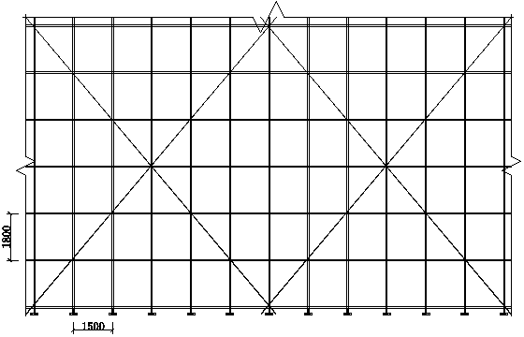
立面图
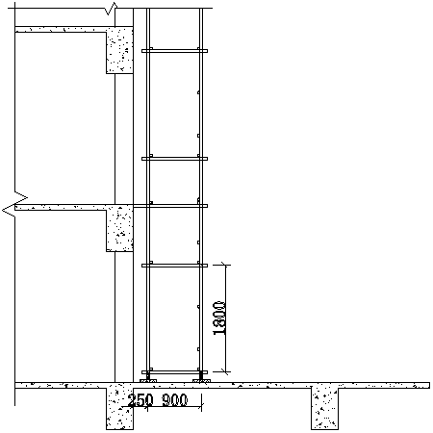
侧面图

三、纵向水平杆验算
纵、横向水平杆布置方式 | 纵向水平杆在上 | 横向水平杆上纵向水平杆根数n | 1
横杆抗弯强度设计值[f](N/mm²) | 205 | 横杆截面惯性矩I(mm⁴) | 107800
横杆弹性模量E(N/mm²) | 206000 | 横杆截面抵抗矩W(mm³) | 4490

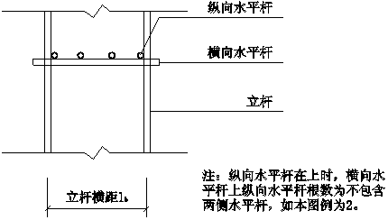
纵、横向水平杆布置
承载能力极限状态
q=1.2×(0.033+G_{kjb}×l_{b}/(n+1))+1.4×G_{k}×l_{b}/(n+1)=1.2×(0.033+0.1×0.9/(1+1))+1.4×2×0.9/(1+1)=1.354kN/m
正常使用极限状态
q'=(0.033+G_{kjb}×l_{b}/(n+1))+G_{k}×l_{b}/(n+1)=(0.033+0.1×0.9/(1+1))+2×0.9/(1+1)=0.978kN/m
计算简图如下：
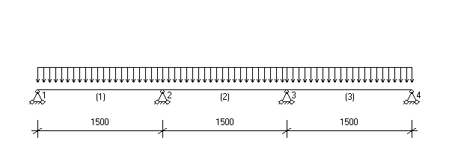
1、抗弯验算
M_{max}=0.1ql_{a}²=0.1×1.354×1.5²=0.305kN·m
σ=M_{max}/W=0.305×10⁶/4490=67.849N/mm²≤[f]=205N/mm²
满足要求！

2、挠度验算
ν_{max}=0.677q'l_{a}⁴/(100EI)=0.677×0.978×1500⁴/(100×206000×107800)=1.51mm
ν_{max}＝1.51mm≤[ν]＝min[l_{a}/150，10]＝min[1500/150，10]＝10mm
满足要求！
3、支座反力计算
承载能力极限状态
R_{max}=1.1ql_{a}=1.1×1.354×1.5=2.234kN
正常使用极限状态
R_{max}'=1.1q'l_{a}=1.1×0.978×1.5=1.614kN
四、横向水平杆验算
承载能力极限状态
由上节可知F₁=R_{max}=2.234kN
q=1.2×0.033=0.04kN/m
正常使用极限状态
由上节可知F₁'=R_{max}'=1.614kN
q'=0.033kN/m
1、抗弯验算
计算简图如下：
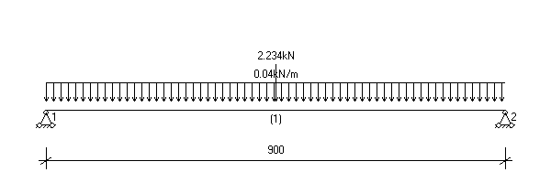
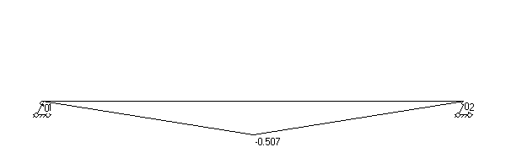
弯矩图(kN·m)
σ=M_{max}/W=0.507×10⁶/4490=112.851N/mm²≤[f]=205N/mm²
满足要求！
2、挠度验算
计算简图如下：
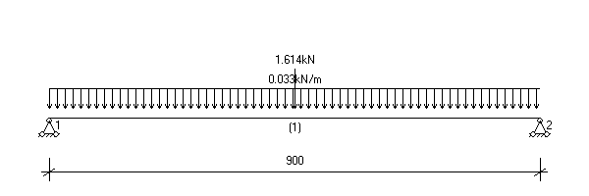
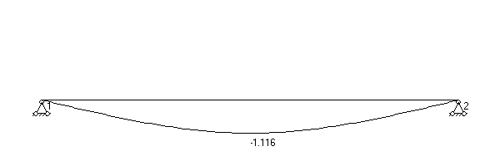
变形图(mm)
ν_{max}＝1.116mm≤[ν]＝min[l_{b}/150，10]＝min[900/150，10]＝6mm
满足要求！
3、支座反力计算
承载能力极限状态
R_{max}=1.135kN
五、扣件抗滑承载力验算
横杆与立杆连接方式 | 单扣件 | 扣件抗滑移折减系数 | 0.85
扣件抗滑承载力验算：
纵向水平杆：R_{max}=2.234/2=1.117kN≤R_{c}=0.85×8=6.8kN
横向水平杆：R_{max}=1.135kN≤R_{c}=0.85×8=6.8kN
满足要求！
六、荷载计算
脚手架架体高度H | 30 | 脚手架钢管类型 | Ф48×3
每米立杆承受结构自重标准值gk(kN/m) | 0.129
立杆静荷载计算
1、立杆承受的结构自重标准值N_{G1k}
单外立杆：N_{G1k}=(gk+l_{a}×n/2×0.033/h)×H=(0.129+1.5×1/2×0.033/1.8)×30=4.286kN
单内立杆：N_{G1k}=4.286kN
2、脚手板的自重标准值N_{G2k1}
单外立杆：N_{G2k1}=(H/h+1)×la×l_{b}×G_{kjb}×1/4/2=(30/1.8+1)×1.5×0.9×0.1×1/4/2=0.298kN
1/4表示脚手板4步1设
单内立杆：N_{G2k1}=0.298kN
3、栏杆与挡脚板自重标准值N_{G2k2}
单外立杆：N_{G2k2}=(H/h+1)×la×G_{kdb}×1/4=(30/1.8+1)×1.5×0.17×1/4=1.126kN
1/4表示挡脚板4步1设
4、围护材料的自重标准值N_{G2k3}
单外立杆：N_{G2k3}=G_{kmw}×la×H=0.01×1.5×30=0.45kN
构配件自重标准值N_{G2k}总计
单外立杆：N_{G2k}=N_{G2k1}+N_{G2k2}+N_{G2k3}=0.298+1.126+0.45=1.874kN
单内立杆：N_{G2k}=N_{G2k1}=0.298kN
立杆施工活荷载计算
外立杆：N_{Q1k}=la×l_{b}×(n_{jj}×G_{kjj})/2=1.5×0.9×(1×2)/2=1.35kN
内立杆：N_{Q1k}=1.35kN
组合风荷载作用下单立杆轴向力：
单外立杆：N=1.2×(N_{G1k}+ N_{G2k})+0.9×1.4×N_{Q1k}=1.2×(4.286+1.874)+ 0.9×1.4×1.35=9.094kN
单内立杆：N=1.2×(N_{G1k}+ N_{G2k})+0.9×1.4×N_{Q1k}=1.2×(4.286+0.298)+ 0.9×1.4×1.35=7.202kN
七、立杆稳定性验算
脚手架架体高度H | 30 | 立杆计算长度系数μ | 1.5
立杆截面抵抗矩W(mm³) | 4490 | 立杆截面回转半径i(mm) | 15.9
立杆抗压强度设计值[f](N/mm²) | 205 | 立杆截面面积A(mm²) | 424
连墙件布置方式 | 两步三跨
1、立杆长细比验算
立杆计算长度l₀=Kμh=1×1.5×1.8=2.7m
长细比λ=l₀/i=2.7×10³/15.9=169.811≤210
轴心受压构件的稳定系数计算：
立杆计算长度l₀=kμh=1.155×1.5×1.8=3.118m
长细比λ=l₀/i=3.118×10³/15.9=196.132
查《规范》表A得，φ=0.188
满足要求！
2、立杆稳定性验算
不组合风荷载作用
单立杆的轴心压力设计值N=1.2(N_{G1k}+N_{G2k})+1.4N_{Q1k}=1.2×(4.286+1.874)+1.4×1.35=9.283kN
σ=N/(φA)=9282.75/(0.188×424)=116.454N/mm²≤[f]=205N/mm²
满足要求！
组合风荷载作用
单立杆的轴心压力设计值N=1.2(N_{G1k}+N_{G2k})+0.9×1.4N_{Q1k}=1.2×(4.286+1.874)+0.9×1.4×1.35=9.094kN
M_{w}=0.9×1.4×M_{wk}=0.9×1.4×ω_{k}l_{a}h²/10=0.9×1.4×0.2×1.5×1.8²/10=0.122kN·m
σ=N/(φA)+ M_{w}/W=9093.75/(0.188×424)+122472/4490=141.359N/mm²≤[f]=205N/mm²
满足要求！

八、脚手架架体高度验算
不组合风荷载作用
H_{s1}=(φAf-(1.2N_{G2k}+1.4N_{Q1k}))×H/(1.2N_{G1k})=(0.188×424×205×10⁻³-(1.2×1.874+1.4×1.35))×30/(1.2×4.286)=71.168m
组合风荷载作用
H_{s2}=(φAf-(1.2N_{G2k}+0.9×1.4×(N_{Q1k}+M_{wk} φA/W)))×H/(1.2N_{G1k})=(φAf-(1.2N_{G2k}+0.9×1.4×N_{Q1k}+M_{w} φA/W))×H/(1.2N_{G1k})=(0.188×424×205×10⁻³-(1.2×1.874+0.9×1.4×1.35+0.122×1000×0.188×424/4490))×30/(1.2×4.286)=59.588m
H_{s}=59.588m>H=30m
满足要求！
九、连墙件承载力验算
连墙件布置方式 | 两步三跨 | 连墙件连接方式 | 焊接连接

连墙件约束脚手架平面外变形轴向力N0(kN) | 3 | 连墙件计算长度l₀(mm) | 600
连墙件截面类型 | 钢管 | 连墙件型号 | Ф48×3
连墙件截面面积A_{c}(mm²) | 424 | 连墙件截面回转半径i(mm) | 15.9
连墙件抗压强度设计值[f](N/mm²) | 205 | 对接焊缝的抗拉、抗压强度[ft](N/mm²) | 185
N_{lw}=1.4×ω_{k}×2×h×3×l_{a}=1.4×0.266×2×1.8×3×1.5=6.033kN
长细比λ=l₀/i=600/15.9=37.736，查《规范》表A.0.6得，φ=0.896
(N_{lw}+N₀)/(φAc)=(6.033+3)×10³/(0.896×424)=23.777N/mm²≤0.85 ×[f]=0.85 ×205N/mm²=174.25N/mm²
满足要求！
对接焊缝强度验算：
连墙件的周长l_{w}=πd=3.142×48=150.796mm；
连墙件钢管的厚度t=3mm；
σ=(N_{lw}+N₀)/(l_{w}t)=(6.033+3)×10³/(150.796×3)=19.967N/mm²≤f_{t}=185N/mm²
满足要求！

型钢悬挑脚手架(扣件式)计算书
计算依据：
1、《建筑施工扣件式钢管脚手架安全技术规范》JGJ130-2011
2、《建筑施工门式钢管脚手架安全技术规范》JGJ128-2010
3、《建筑结构荷载规范》GB50009-2012
4、《钢结构设计规范》GB50017-2003
架体验算
一、脚手架参数
脚手架设计类型 | 结构脚手架 | 脚手板设计荷载(kN/m²) | 2
同时施工作业层数 | 1 | 卸荷设置 | 无
脚手架搭设方式 | 双排脚手架 | 脚手架钢管类型 | Ф48×3
脚手架架体高度H(m) | 16.5 | 脚手架沿纵向搭设长度L(m) | 100
立杆步距h(m) | 1.8 | 立杆纵距或跨距l_{a}(m) | 1.5
立杆横距l_{b}(m) | 0.85 | 内立杆离建筑物距离a(m) | 0.25
双立杆计算方法 | 不设置双立杆
二、荷载设计
脚手板类型 | 竹芭脚手板 | 脚手板自重标准值G_{kjb}(kN/m²) | 0.1
脚手板铺设方式 | 4步1设 | 密目式安全立网自重标准值G_{kmw}(kN/m²) | 0.01
挡脚板类型 | 竹串片挡脚板 | 栏杆与挡脚板自重标准值G_{kdb}(kN/m) | 0.17
挡脚板铺设方式 | 4步1设 | 每米立杆承受结构自重标准值g_{k}(kN/m) | 0.144
横向斜撑布置方式 | 6跨1设 | 结构脚手架作业层数n_{jj} | 1
结构脚手架荷载标准值G_{kjj}(kN/m²) | 2 | 地区 | 江西贵溪
安全网设置 | 全封闭 | 基本风压ω₀(kN/m²) | 0.2
风荷载体型系数μ_{s} | 1.132 | 风压高度变化系数μ_{z}(连墙件、单立杆稳定性) | 0.938，0.65
风荷载标准值ω_{k}(kN/m²)(连墙件、单立杆稳定性) | 0.212，0.147
计算简图：
立面图
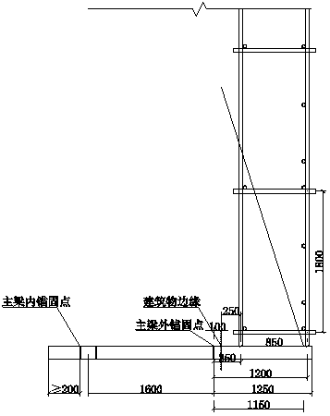
侧面图

三、纵向水平杆验算
以上内容仅为本文档的试下载部分，为可阅读页数的一半内容。如要下载或阅读全文，请访问：https://d.book118.com/055000310101011122

